Соколова Жанна Николаевна,
sokolova.zhanna2013@yandex.ru, Romashcka19@yandex.ru,
652810, Кемеровская область-Кузбасс, Осинниковский городской округ, п. Тайжина, ул. Коммунистическая, 21

«Бизиборд как ключ к успеху: Реализация образовательной платформы в регионе»

Краткая аннотация работы

Детский сад № 19 «Ромашка» г. Осинники, Кемеровской области активно реализует проект, нацеленный на улучшение качества образовательной среды для детей с тяжёлыми нарушениями речи (ТНР). Центральным направлением проекта являются разработка и внедрение оригинальных интерактивных учебных пособий – бизибордов, способствующих комплексному развитию детей с ограничениями в речи. Основной задачей становится построение доступной и комфортной пространственной среды, соответствующей современным требованиям и способствующей социализации и речевому развитию детей с тяжелыми нарушениями речи. Этот многогранный подход позволяет обеспечить более качественное и целенаправленное образование для таких детей. (Рис.1)
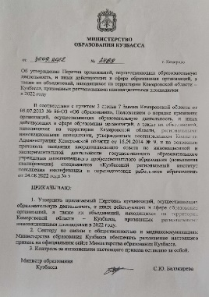
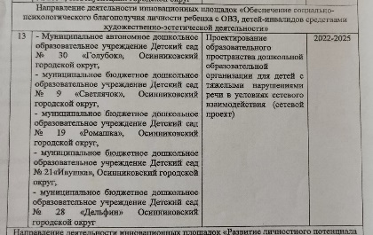

Рис. 1 – Документы

Цели проекта включают:

1. Создание доступного и комфортного образовательного пространства для детей с тяжелыми нарушениями речи в дошкольных образовательных учреждениях.
2. Разработка и внедрение бизибордов как эффективного инструмента для коррекции речи и развития моторных навыков.
3. Привлечение родителей к участию в образовательном процессе и обеспечению поддержки в развитии речевых навыков у детей.
Задачи проекта:
1. Провести анализ текущих потребностей и проблем детей с тяжелыми нарушениями речи и их семей.
2. Разработать концепцию и дизайн образовательного пространства в дошкольном учреждении, учитывая особенности детей с ограниченными возможностями здоровья.
3. Организовать платформы для совместной разработки бизибордов, привлекая специалистов и родителей.
4. Организовать цикл мероприятий для родителей с целью повышения их вовлеченности в образовательный процесс.
5. Интегрировать бизиборды в образовательный процесс для развития речевых навыков.
6. Провести мониторинг и оценку результативности внедренных практик.

Актуальность исследования

Современная система дошкольного образования требует особого внимания к вопросам инклюзии и доступности качественного образования для детей с особыми образовательными потребностями. Согласно данным Министерства просвещения РФ, около 15% детей имеют нарушения речи, которые требуют своевременной коррекции и комплексного сопровождения специалистами. Поэтому проект приобретает особую социальную значимость и актуальность.

Методы исследования

Исследование основывается на применении качественных и количественных методов сбора данных:
- Анализ документации: изучение специальной литературы, нормативных актов, локальных документов.
- Экспертные интервью: консультации с педагогами, дефектологами, психологами.
- Обследования и тестирования: проведение диагностических процедур, выявление особенностей развития детей с ТНР.
- Социальные опросы: анкетирование родителей, мониторинг общественного мнения.

Объект и предмет исследования

Объектом исследования выступает организация учебно-воспитательной деятельности в детском саду для детей с нарушением речи. Предметом изучения является специфика проектирования и функционирования предметно-развивающих сред, содействующих исправлению дефектов речи и социальному развитию воспитанников.

Гипотеза исследования

Предполагается, что правильно спроектированное образовательное пространство, оснащённое интерактивными пособиями типа бизибордов, положительно повлияет на развитие речи, когнитивных функций и социализацию детей с нарушениями речи.

Новизна и оригинальность проекта

Разработанный проект уникален тем, что сочетает традиционные методики коррекции речи с современными технологиями. Ключевое отличие заключается в создании мультимедийных панелей, адаптируемых под специфические образовательные потребности отдельных детей, что обеспечивает индивидуальный подход к каждому воспитаннику.

Практическая значимость проекта

Практическая ценность заключается в разработке эффективных методик и рекомендаций по оборудованию развивающих зон в ДОУ, обеспечивающих всестороннее развитие детей с расстройствами речи. Материалы проекта могут использоваться как база для аналогичных инициатив в регионах РФ.

Апробация результатов

Результаты проекта представлены на муниципальных и региональных уровнях, а также размещены в открытых источниках информации, доступных педагогическому сообществу. Полученные выводы широко применяются в практике образовательных организаций региона.

Глава I. Теоретико-методологические основы проектирования развивающей среды для детей с тяжёлыми нарушениями речи

Рассматриваются теоретические подходы к изучению особенностей детей с тяжёлой патологией речи, выделяются принципы построения предметно-развивающего пространства. Приводится анализ отечественных и зарубежных концепций коррекционного обучения и воспитания детей с ОВЗ.

Глава II. Диагностика исходного уровня развития детей с тяжелыми нарушениями речи

Определяются цели диагностики, проводится выбор методов обследования, разрабатывается инструментарий для выявления текущего уровня речевого развития и эмоционально-коммуникативной сферы воспитанников. Выявляются типичные проблемы и недостатки.

Глава III. Технология проектирования и внедрения развивающей среды

Подробно рассматривается технология поэтапного создания развивающей среды, начиная от планирования пространства и заканчивая разработкой индивидуальных планов занятий. Особое внимание уделено выбору оборудования и приспособлений, используемым технологиям.

Глава IV. Методика разработки и применения интерактивных пособий (бизибордов)

Представлена методика конструирования и эксплуатации интерактивных досок, рассмотрены практические рекомендации по изготовлению и использованию бизибордов в коррекционно-педагогической деятельности. Подробно описаны этапы разработки пособий и приведены конкретные примеры конструктивной работы.

Глава V. Система мониторинга и оценка эффективности

Предлагается таблица мониторинга на начало и конец каждого учебного года внедрения предметно-развивающей среды. Определяются критерии оценки эффективности проекта, рассматриваются способы фиксации достижений и возможных недостатков.

Заключение

Подводятся итоги проделанной работы, формулируются выводы о влиянии созданных педагогических условий на развитие речи детей с ограниченными возможностями здоровья. Рассматривается дальнейшая перспектива развития проекта, возможные пути оптимизации и распространения положительного опыта в другие регионы России.
Расскажу подробнее обо всех этапах реализации нашего проекта с использованием бизибордов в образовательных целях:

Этап 1: Исследование потребностей

Перед началом работы мы провели тщательное исследование, которое включало наблюдение за особенностями речевого, социального развития наших воспитанников. Были выделены ключевые потребности и составлены списки необходимых элементов для бизибордов, включая звуковые кнопки, разнообразные механические элементы, детали разной текстуры, цвета, размера и многое другое. Этот этап позволил нам лучше понять нужды каждого ребёнка и адаптировать пособие под индивидуальные особенности.

Этап 2: Совместная работа педагогов и родителей

Педагогический коллектив тесно сотрудничал с родителями, создавая уникальные дизайны бизибордов. Родители могли предложить собственные идеи по наполнению, поучаствовать в изготовлении деталей и собрать готовые бизиборды на совместных мастер-классах. Такая совместная деятельность способствовала созданию атмосферы сотрудничества и взаимопонимания между семьей и детским садом.

Этап 3: Тестирование прототипов

Первые созданные модели бизибордов проходили тестирование непосредственно с участием детей. Педагоги собирали обратную связь, оценивая функциональность каждой доски, удобство использования элементов и уровень заинтересованности малышей. Важнейшим моментом была необходимость учитывать предпочтения самих детей, ведь главное условие успеха – это увлечение и мотивация ребенка.

Этап 4: Доработка и интеграция дизайн-концептов

Полученная информация использовалась для улучшения конструкций и оформления бизибордов. Итоговая версия учитывала пожелания, как воспитателей, так и мнение детей, что обеспечивало максимальное удовлетворение нужд обоих сторон.

Ожидаемые результаты
Оценивать успешность проекта планируется по следующим показателям:
1. Повышение речевой активности у воспитанников посредством внедрения уникальных игровых практик и активных форм обучения.
2. Соответствие ожиданий родителей, выражающееся в значительном улучшении коммуникационных навыков их детей.
3. Позитивная динамика изменений должна проявиться уже спустя первый месяц после запуска программы, показывая устойчивый рост уровня коммуникации и социальной адаптации воспитанников.
4. Опыт использования бизибордов в других учреждениях станет показателем признания и востребованности предложенных решений.
Практическое применение бизибордов
Развивающие панели стали частью ежедневных занятий в детском саду. Их использование дало ряд преимуществ:
- игровая подача материала: бизиборды делают обучение интересным и привлекательным, стимулируя активное восприятие информации детьми.
- развитие мелкой моторики: манипуляции с кнопками, механическими деталями способствуют улучшению двигательных навыков рук.
- модульность: возможность индивидуальной настройки задания для каждого ребенка повышает эффективность занятий.
- использование в групповых мероприятиях: конкурсы и игры на бизибордах помогают формировать дух соперничества и солидарности среди дошкольников.
Кроме того, дидактические пособия используются не только на регулярных занятиях, но и на праздниках, тематических днях и семейных мероприятиях детского сада. (Рис.2)
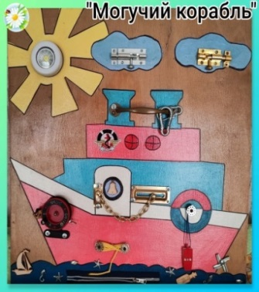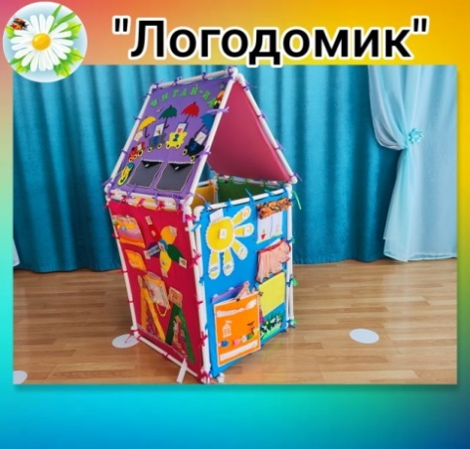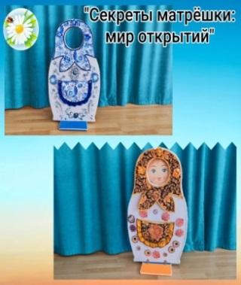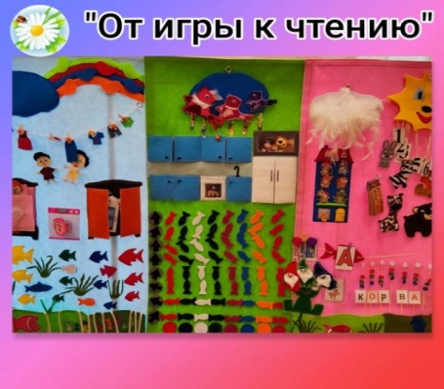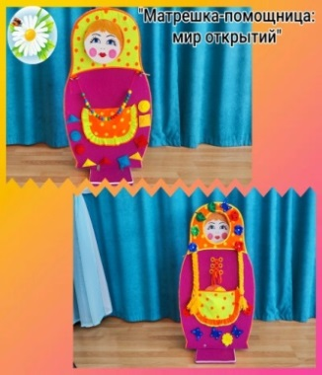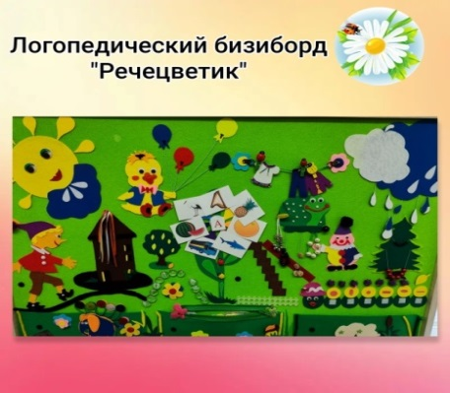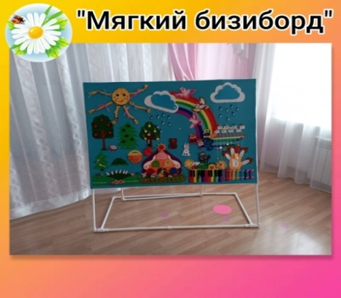
Рис. 2 – Инновационные продукты
Представление результатов проекта обществу

Специалисты представили разработанные бизиборды на городских методических объединениях и областных семинарах. Во время мероприятий педагоги делились своими методиками и находками, что способствовало не только развитию нашего опыта, но и улучшению качества образования в других учреждениях. В рамках обсуждений были даны рекомендации по их использованию в разных условиях. (Рис. 3)
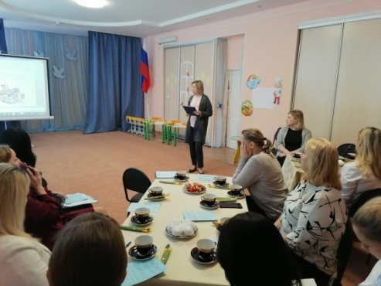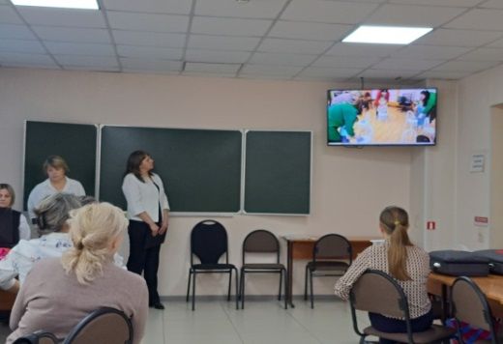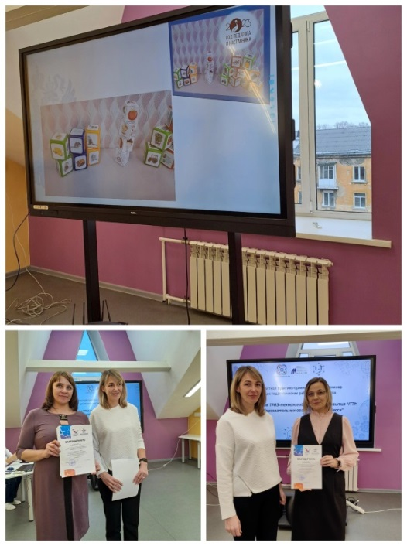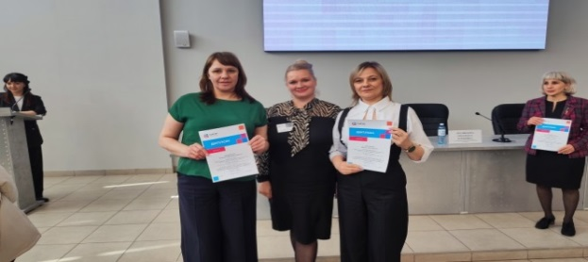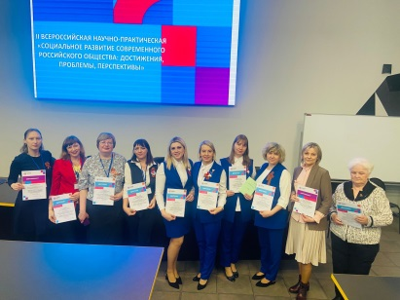
Рис. 3 – Участие педагогов

Мы участвовали в крупных региональных форумах и выставках «Образование. Карьера», Кузбасская ярмарка, региональной ярмарке «Прорыв», где демонстрировали наши разработки. Общение с представителями других образовательных учреждений помогло распространять нашу методику и получать полезные советы и опыт коллег. (Рис.4)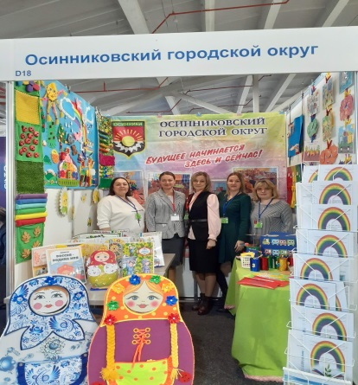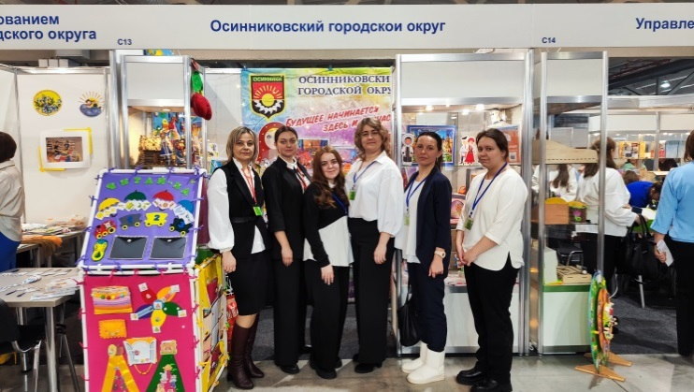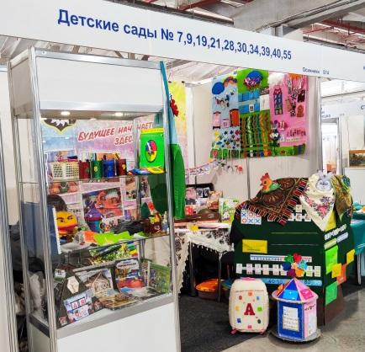
2023
2024
2025
Рис. 4 – Кузбасская ярмарка

Также были созданы методические пособия, детально объясняющие создание и применение бизибордов, что существенно повысило доступность технологии для широкого круга пользователей. (Рис.5)
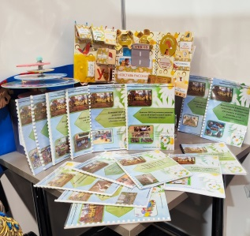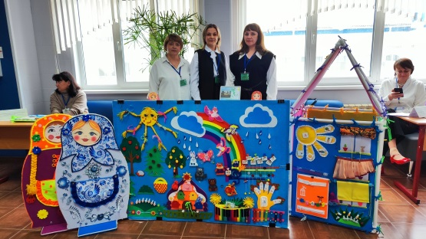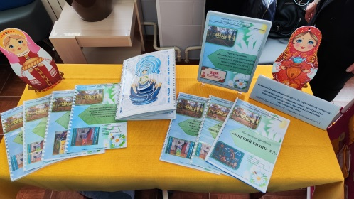
Рис. 5 – Разработанные пособия
https://vk.com/wall-206232969_1799

Работа с родителями

Привлечение родителей к процессу образования играет ключевую роль в успехе проекта. Мы организовали мероприятия разного формата:
- мастер-классы для изготовления элементов бизибордов самостоятельно;
- рекомендации и инструкции по применению пособий дома;
- круглые столы, где родители делились впечатлениями и наблюдениями относительно прогресса своих детей. (Рис. 6)
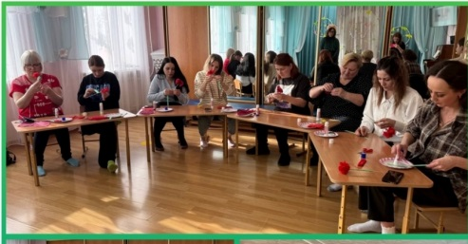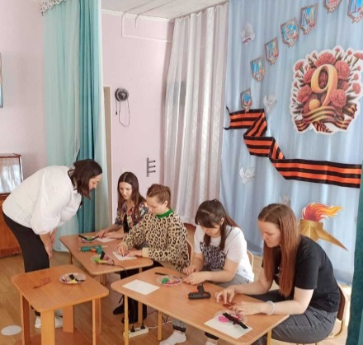
Рис.6 – Работа с родителями

Родители активно участвуют в создании условий для эффективного развития детей, формируя благоприятную среду как в семье, так и в группе детского сада. (Рис.7)

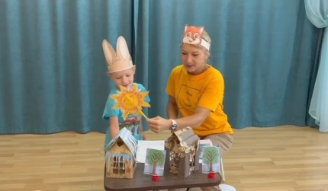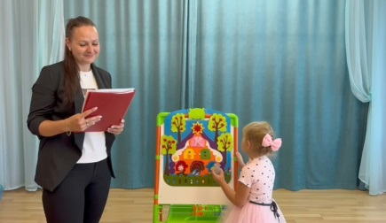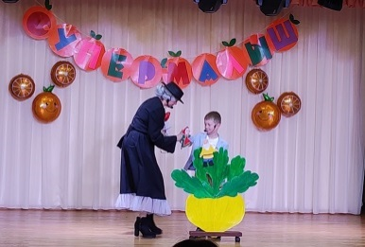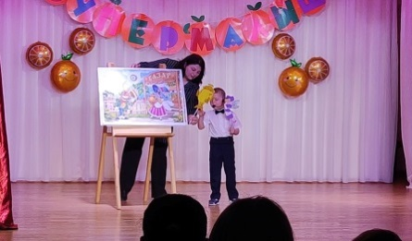
Рис. 7 – Совместное участие родителей и детей
https://vk.com/wall-206232969_1784; https://disk.yandex.ru/i/hsFydoOr5HfvMw; https://disk.yandex.ru/d/rYSfr9s-oUq2SA.

Результаты и награды
Проект получил широкое признание на региональном уровне. Один из созданных нами музыкальных бизибордов был удостоен серебряной медали и специального диплома. Регулярное участие команды в конкурсах различного уровня показывает высокий уровень профессиональной подготовки сотрудников и стремление постоянно совершенствоваться. (Рис.8) 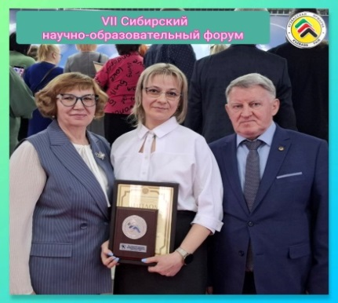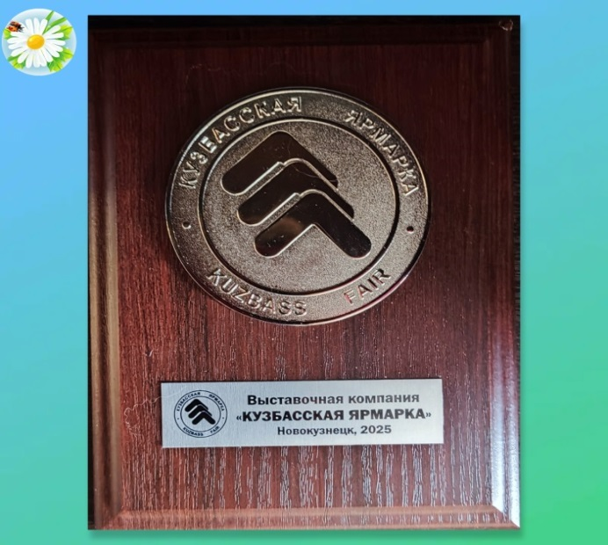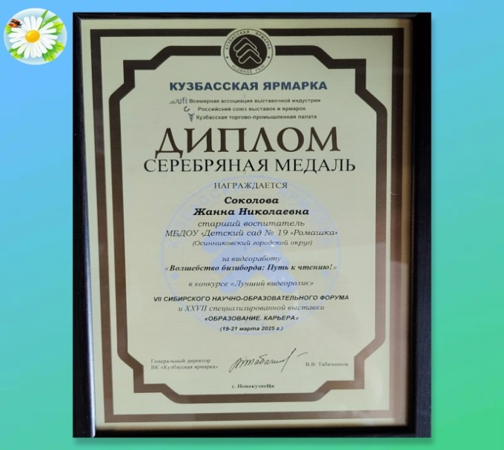
Рис. 8 – Достижения

Таким образом, внедрение бизибордов в образовательный процесс привело к значительным положительным изменениям в развитии детей, укреплению связей семьи и детского сада, повышению квалификации педагогов и популяризации инновационных подходов в дошкольном обучении.

Давайте углубимся в подробности представленного опыта по внедрению и совершенствованию проекта.
- Описание проведенных за отчетный период мероприятий (запланированные и фактические, сроки их выполнения):
Запланированное мероприятие | Фактическое содержание проделанной работы | Характеристика полученных результатов, тиражируемых продуктов, форма обмена опытом (указать форму, количество, уровень) | Количество  проведенных мероприятий

Муниципальное бюджетное дошкольное образовательное учреждение
Детский сад № 19 «Ромашка»
Разработать и апробировать организационные механизмы, методы и формы сетевой организации единого муниципального образовательного пространства поддержки развития ребенка дошкольного возраста с тяжелыми нарушениями речи | Работа творческих групп по изучению психолого-педагогической литературы, передового отечественного и зарубежного педагогического опыта в аспекте заявленной проблемы.  Работа творческой группы по моделированию сетевого взаимодействия участников инновационного проекта.  Разработка критериев, показателей эффективности научно методического сопровождения деятельности участников инновационного проекта; определение диагностического инструментария.  Входная диагностика инновационной деятельности.  Работа творческой группы по выдвижению предложений по разработке методических пособий и тренажеров.  Работа творческой группы по разработке и модификации нормативно-правовой базы инновационной деятельности. | Рекомендован список данной литературы педагогам дошкольного образования.  Создана приблизительная модель сетевого взаимодействия.  Подобран диагностический инструментарий, проведена диагностика, обработаны полученные результаты.  Определены уровни инновационной деятельности ОО и их готовность к участию в инновационной деятельности.  Разработаны методические пособия «Бизиборды», «Лэпбуки» для работы с детьми с тяжелыми нарушениями речи»  Разработаны локальные акты, регламентирующие заявленную инновационную деятельность. | Педагогический совет «Инновационная технология лэпбук, как совре-менное средство развития речи детей с тяжелыми нарушениями речи», 27.12.2022.  Педагогический совет «Аукцион методических находок». Презентация дидактических игр, направленных на предупреждение и коррекцию речевых нарушений у детей дошкольного возраста, 27.03.2023  ГПМО старших воспитателей «Бизиборд, как  средство развитие речи детей с ОВЗ», 10.02.2023  https://vk.com/wall-206232969_143  II Всероссийская научно-практи-ческая конференция «Социальное развитие современного российского общества: достижения, проблемы, перспективы» тема доклада: «Использование логопедических сказок в работе учителя-логопеда с детьми, имеющими тяжелые нарушения речи как оптимизация коррекционного процесса», 26.04.2023.  https://vk.com/wall-206232969_248  V Сибирский научно-образова-тельный форум и XXVспециализированная выставка «Образование. Карьера», 15-17 марта 2023г.  https://vk.com/wall-206232969_170  IVВсероссийский форум Методический НОН – СТОП Баркемп «Дошкольное образование: инновационные проекты и эффективные практики»  КРИПКиПРО, 16-17 марта 2023г.
Разработать и апробировать методические пособия (тренажеры), предназначенные для коррекции и пропедевтики речевых нарушений у детей дошкольного возраста с ТНР.  Обеспечить повышение квалификации педагогических коллективов по развития детей дошкольного возраста с тяжелыми нарушениями речи. | Педагоги –  участники инновационного проекта прошли курсы  повышения  квалификации.  2. Сформирован банк позитивного  педагогического опыта (видеоролики с презентацией  ценного педагогического опыта,  творческие отчеты, пополнение методической копилки по речевому развитию детей дошкольного возраста, имеющих тяжелые нарушения речи, регулярно  обсуждаются в сетевом сообществе  педагогов  Осинниковского  городского  округа | Профессиональное развитие педагогов:  педагоги приобрели новые знания и навыки работы с детьми с ОВЗ через использование инновационных материалов;  создано профессиональное сообщество для обмена опытом между коллегами ДОУ (педагогический совет); педагогами из разных учреждений. (обмен опыта на городском педагогическом методическом объединении).  проведены мастер-классы для педагогов из других дошкольных учреждений Кузбасса;  презентовали опыт работы на конференциях;  приняли участие в конкурсах | Педагогический совет «Использование игровой технологии – логосказка, в работе с детьми с ОВЗ»  https://vk.com/wall-206232969_690  Семинар «Аукцион методических идей по реализации дидактических игр и пособий, направленных на развитие речи детей»  Областной практико-ориентиро-ванный семинар для педагогических работников Кузбасса,  17.11.2023  https://romashcka19.kemobl.ru/news/oblastnoy-praktiko-orientirovannyy-seminar-dlya-pedagogicheskih-rabotnikov-kuzbassa/  III Всероссийская научно-практи-ческая конференция с международным участием «Логопедия: современный облик и контуры будущего», посвященная 120-летию со дня рождения С.С. Ляпидевского, 23-24.11.2023  https://romashcka19.kemobl.ru/news/iii-vserossiyskaya-nauchno-prakticheskaya-konferenciya/  Семинар «Методы и приемы коррекционной работы музыкальных руководителей с детьми, имеющими ограниченные возможности здоровья», 05.12.2023  https://disk.yandex.ru/i/GxfSTS5FNVXe5A  XXVI специализированная выставка «Образование. Карьера», 7-9 февраля 2024  https://romashcka19.kemobl.ru/news/uchastie-v-metodicheskoy-gostinoy-i-otkrytyh-master-klassah/  ГПМО учителей-логопедов и дефектологов, мастер-класс «Логопедические сказки помощницы», 28.02.2024  https://vk.com/wall-206232969_845
Обработка, анализ и систематизация информации о результатах деятельности инновационной площадки.  Мониторинг эффективности реализации проекта.  Представление методических продуктов с целью их внедрения в практику работы всех образовательных организаций, участников сетевого взаимодействия и других образовательных организаций. | Анализ данных об успехах дошкольников за период инновационной деятельности.  Оценка изменений в уровне речевого развития у детей после использования новой пространственно-развивающей среды.  Выделение успешных практик для тиражирования среди других учреждений.  Распространение методических рекомендаций.  Организация работы по взаимодействию семьей | Подготовлены отчеты о результатах апробации.  Проведен анализ данных об успеваемости детей с ТНР за период использования авторских дидактических пособий.  Публикация методических пособий о создании эффективной предметно-пространственной среды для детей с ТНР.  Составлен план  совместной деятельности с родителями | Всероссийский конкурс «Арт-талант» в номинации «Методическая разработка» по теме: «Теремок на новый лад» с использованием многофункционального развивающего игрового коврика «Бизиборд», 10.10.2024  https://www.art-talant.org/raboty/item-987158  Педагогический совет в форме мастер-класса «Использование клавесов в речевых и музыкальных играх», 29.11.2024  https://vk.com/wall-206232969_1540  Областной семинар-практикум «Коррекционная деятельность музыкального руководителя с детьми с ОВЗ в ДОО», 03.12.2024. https://vk.com/wall-206232969_1558  Мастер-класс «Развитие речи детей младшего дошкольного возраста», 13.12.2024.  https://vk.com/wall-206232969_1583  Институт развития образования Кузбасса прошла III региональная ярмарка инноваций «Прорыв -2025», 27.02.2025. https://vk.com/wall-206232969_1799  «Кузбасская ярмарка» VII Сибирский научно-образовательный форум и XXVII специализированная выставка «Образование. Карьера»  Мастер-класс, методическая гостиная,  19-21.03.2025.  https://vk.com/wall-206232969_1858  Конкурс «Лучший видеоролик»  https://vk.com/wall-206232969_1859  https://www.kuzbass-fair.ru/news/?id=1246

- Электронные ссылки на основные публикации и (или) материалы, содержащие информацию о реализации проекта в СМИ и сети Интернет (включая социальные сети):
Канал распространения |  | Наименование  публикации | Дата выхода  материала |  | Гиперссылка |  |  | Скриншот публикации
Муниципальное бюджетное дошкольное образовательное учреждение
Детский сад № 19 «Ромашка»
Министерство науки и высшего образования Российской Федерации  Федеральное государственное бюджетное образовательное учреждение высшего образования «Сибирский государственный индустриальный университет»  «Социальное развитие современного российского общества: Достижения, проблемы, перспективы». Сборник научных трудов.  Выпуск 16 | Авторское многофункциональное игровое пособие «Логодомик» |  |  | 2024 |  | https://disk.yandex.ru/i/asa8uEPhKmZddg | 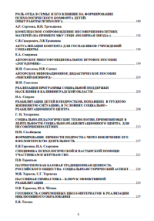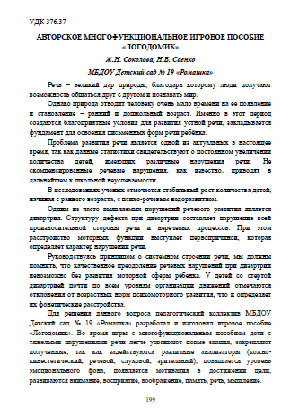
Министерство науки и высшего образования Российской Федерации  Федеральное государственное бюджетное образовательное учреждение высшего образования «Сибирский государственный индустриальный университет»  «Социальное развитие современного российского общества: Достижения, проблемы, перспективы. Сборник научных трудов. Выпуск 16 | Авторское инновационное дидактическое пособие «Мягкий бизиборд» |  |  | 2024 |  | https://disk.yandex.ru/i/asa8uEPhKmZddg | 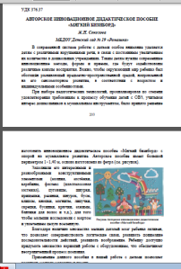
Всероссийское сетевое издание «Время знаний». | Методическая разработка «Использование авторского многофункционального познавательного пособия «Логодомик» по речевому развитию». |  |  | 24.10.2024 |  | https://edu-time.ru/pub/153540 | 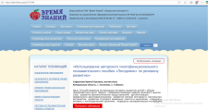
Всероссийское сетевое издание «Время знаний» | Использование авторского многофункционального познавательного пособия «Логодомик» НОД по развитию речи в подготовительной группе «Дом и его части» |  |  | 24.11.2024 |  | https://edu-time.ru/pub/154138 | 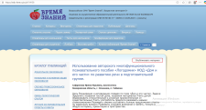
Международный педагогический портал «Солнечный свет». Международная педагогическая дистанционная конференция «Педагогика и образование». Сборник статей, часть 15 | Методическая разработка «Авторское инновационное дидактическое пособие «Мягкий бизиборд» |  |  | 14.12.2024 |  | file:///C:/Users/User/Desktop/b7dd99d28922be7d6e51fc9d41e3d966.pdf | 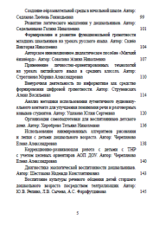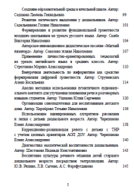
Образовательный СМИ «Альманах» | Использование авторского многофункционального познавательного пособия «Матрёшка»: НОД по развитию речи Лэпбук: «Знакомство с волшебной книгой» в подготовительной группе |  |  | 19.01.2025г |  | https://www.pedalmanac.ru/450424 | 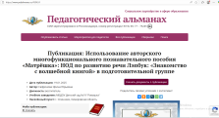
Всероссийское педагогическое издание «Учительский журнал» | «Использование авторского многофункционального познавательного пособия «Логодомик» по речевому развитию |  |  | 28.02.2025 |  | https://www.teacherjournal.ru/categories/22/articles/10287 | 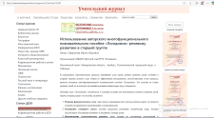
Всероссийское СМИ «Образовательный портал «Академия Интеллектуального Развития» | Методическая разработка «Использование авторского многофункционального познавательного пособия «Карусель» по речевому развитию» |  |  | 29.04.2025 |  | https://intel-academy.ru/publikatsii/11656/ | 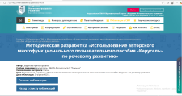
Всероссийское СМИ «Образовательный портал «Академия Интеллектуального Развития». | Развитие речи с элементами рисования с помощью авторского многофункционального познавательного пособия логопедического «Матрёшка» |  |  | 29.03.2025 |  | https://intel-academy.ru/publikatsii/11497/ | 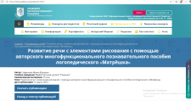

- Инновационный продукт, созданный в ходе реализации проекта:
Название продукта | Целевая аудитория | Успешные примеры использования другими пользователями |  | Ссылка на продукт
Муниципальное бюджетное дошкольное образовательное учреждение
Детский сад № 19 «Ромашка»
Авторское инновационное дидактическое пособие «Мягкий бизиборд» | Педагоги других учреждений, родители, дети дошкольного возраста с нормой развития и дети с тяжелыми нарушениями речи |  | Обмен опытом между учреждениями через сетевые встречи.  Мастер-классы для родителей.  Формирование интереса к обучению и развитию речи дошкольников через игру | https://disk.yandex.ru/i/JOfCUDbWA7cyXQ
Логопедический бизиборд «Речецветик» | Педагоги других учреждений, родители, дети дошкольного возраста с нормой развития и дети с тяжелыми нарушениями речи |  | Обмен опытом между учреждениями через сетевые встречи.  Мастер-классы для родителей.  Формирование интереса к обучению и развитию речи дошкольников через игру | https://disk.yandex.ru/i/QbRVEWRX_PEOXQ
Авторское многофункциональное игровое пособие «Логодомик» | Педагоги других учреждений, родители, дети дошкольного возраста с нормой развития и дети с тяжелыми нарушениями речи |  | Обмен опытом между учреждениями через сетевые встречи.  Мастер-классы для родителей.  Формирование интереса к обучению и развитию речи дошкольников через игру. | https://disk.yandex.ru/i/t54Fn5l8-x88hA
«Могучий кораблик» | Педагоги других учреждений, родители, дети дошкольного возраста с нормой развития и дети с тяжелыми нарушениями речи |  | Обмен опытом между учреждениями через сетевые встречи.  Мастер-классы для родителей.  Формирование интереса к обучению и развитию речи дошкольников через игру | https://disk.yandex.ru/i/ODUihwOg7xwPbw
«Секреты матрешки: мир открытий» | Педагоги других учреждений, родители, дети дошкольного возраста с нормой развития и дети с тяжелыми нарушениями речи |  | Обмен опытом между учреждениями через сетевые встречи.  Мастер-классы для родителей.  Формирование интереса к обучению и развитию речи дошкольников через игру. | https://disk.yandex.ru/i/efFWp74sacS-Tg
«Матрешка-помощница: мир открытий» | Педагоги других учреждений, родители, дети дошкольного возраста с нормой развития и дети с тяжелыми нарушениями речи |  | Обмен опытом между учреждениями через сетевые встречи.  Мастер-классы для родителей.  Формирование интереса к обучению и развитию речи дошкольников через игру | https://disk.yandex.ru/i/HCoHz9q5J9TCnQ
«От игры к чтению» | Педагоги других учреждений, родители, дети дошкольного возраста с нормой развития и дети с тяжелыми нарушениями речи |  | Обмен опытом между учреждениями через сетевые встречи.  Мастер-классы для родителей.  Формирование интереса к обучению и развитию речи дошкольников через игру | https://disk.yandex.ru/i/qke5p8TJpPGvxA

Основной итог участия в конкурсе «Воспитатели России»

Наш детский сад принял участие в XIII Всероссийском конкурсе «Воспитатели России», где представил уникальный опыт работы в инновационной площадке по реализации сетевого проекта. Работа заняла II место на региональном уровне. https://vk.com/wall-206232969_2252; https://vk.com/wall-185257349_49556.
Эта площадка стала платформой для объединения усилий педагогов, родителей и социальных партнеров с целью повышения эффективности образовательного процесса для детей с особыми потребностями.

Возможности дальнейшего развития

Проект обладает большим потенциалом для масштабирования и интеграции новых возможностей:

1. Создание ресурсных центров, где накопленный опыт по работе с детьми с ограниченными возможностями здоровья сможет систематически передаваться другим специалистам и педагогическим сообществам.
2. Организация сетевых площадок взаимодействия между учреждениями разных регионов даст мощный импульс для распространения лучших практик и формирования единого образовательного пространства.
3. Использование современных VR-технологий позволит сделать обучение ещё более насыщенным и вовлекающим, открывая новые горизонты для творческого самовыражения и личностного роста детей.
4. Активизация научной деятельности путём написания и публикации статей расширит аудиторию заинтересованных лиц.

Заключение

Опыт, полученный в ходе реализации проекта, показал свою значимость и доказал жизнеспособность применяемых методик. Наш сад стал инициатором позитивных преобразований в сфере воспитания и обучения детей с особыми образовательными потребностями. Данный проект послужил примером успешной кооперации педагогического коллектива, родителей и общественности, продемонстрировав важность интегрированного подхода к решению проблем инклюзивного образования.

